jQuery : javascript library

DOM 탐색은 CSS 선택자를 사용함.

그러므로 CSS 표현식을 알고 있다면 보다 쉽게 이해할 수 있다.

[형식]

$('선택자'), jquery함수(선택자)...

$를 사용해서 dom 객체를 가져올 수 있다.

$를 이용해서 객체를 찾아오는 방식은 결국 느려짐 - $(선택자)를 변수로 선언해두면 리소스를 아낄 수 있음(권장)

CSS를 속성만 주고 value 값을 주지 않으면 현재 값을 가져올 수 있음

<**script** src=*"https://ajax.googleapis.com/ajax/libs/jquery/3.5.1/jquery.min.js"*></**script**>

<**script** type=*"text/javascript"*>

/* $(document).ready(function(){}); */

// jquery 버전업이 되어서 deprecated 대상 - $(document).ready

// 참고. 외부 라이브러리를 프로젝트에 직접 넣어서 사용하지 않고 https 방식으로

사용할 경우에는 버전업에 따른 deprecated 대상을 잘 확인해서 사용할 것!

$(**function**(){

});

</**script**>

---------------------------------------------

jQueryEx01.jsp h1에 마우스 오버하면 색 변하고 때면 돌아옴(json 형태로)

<script src="https://ajax.googleapis.com/ajax/libs/jquery/3.5.1/jquery.min.js"></script>

위의 CDN을 호출해야 jQuery 사용가능

$(document).ready(**function**(){ jquery 사용 기본 형식

});

jQueryEx02.jsp h1 hover, click 사용

눌린 h1태그만 바꿀 수 있다. 눌려서 바뀐 놈은 hover시의 동작(이펙트)을 끄게 함

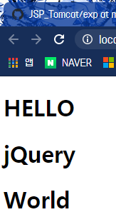 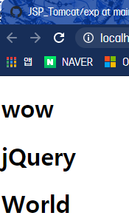

jQueryEx03.jsp

한 div만 눌렀지만 모든 녀석들이 들어옴

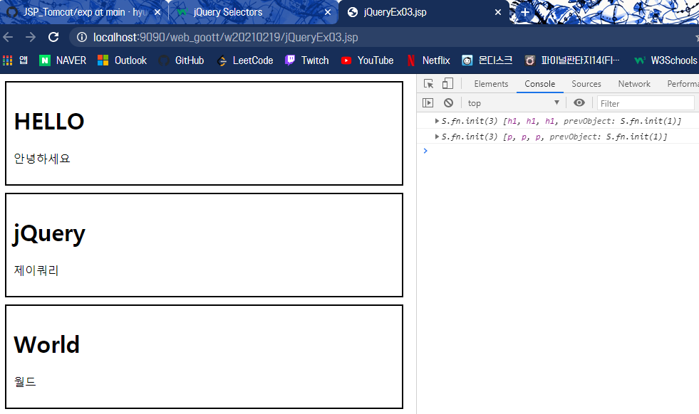

누른놈을 this로 인식시키고, 텍스트화

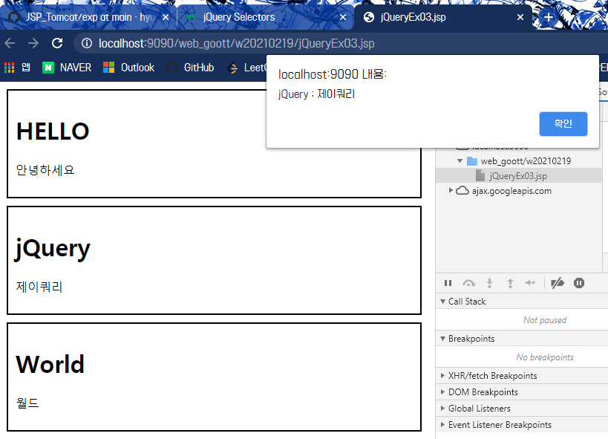

jQueryEx04.jsp 별거 안함

jQueryEx05.jsp $를 이용해서 객체를 찾아오는 방식은 결국 느려짐

- $(선택자)를 변수로 선언해두면 리소스를 아낄 수 있음(권장)

Json 사용

버튼1 누르면 색 변함

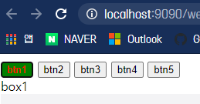

버튼2 누르면 박스1의 배경색 입력하기

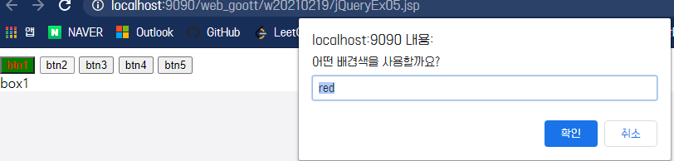

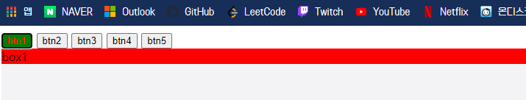

버튼3 누르면 박스 1의 width 가져오기

CSS를 속성만 주고 value 값을 주지 않으면 현재 값을 가져올 수 있음

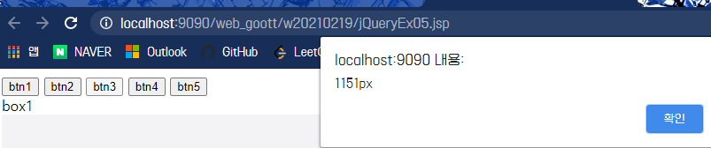

4번 버튼을 누르면 box1에 myStyle 클래스를 추가

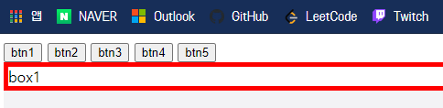

5번 버튼을 누르면 box1에 myStyle 클래스를 제거

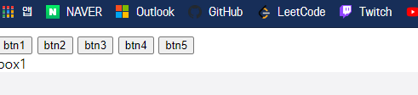

이미지에 마우스가 올라오면 테두리(3px dotted red)추가

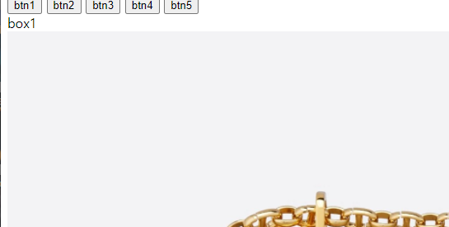

이미지에서 마우스가 빠지면 테두리를 제거

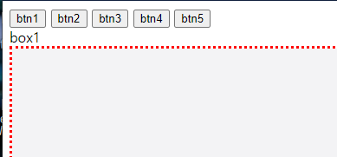

jQueryEx06.jsp jquery 버전업이 되어서 deprecated 대상 - $(document).ready

/* $(document).ready(function(){}); */

$(**function**(){}); //로 바뀜!!!!

H1클릭할때마다 html로 붙여나가서 길이가 증가함

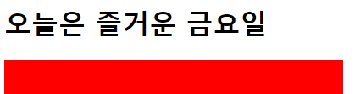

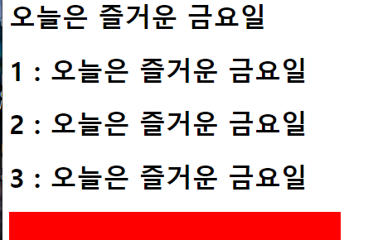

jQueryEx07.jsp 사용자가 입력한 글 60자 제한하기

글 입력때마다 받은 내용 콘솔에서 보기

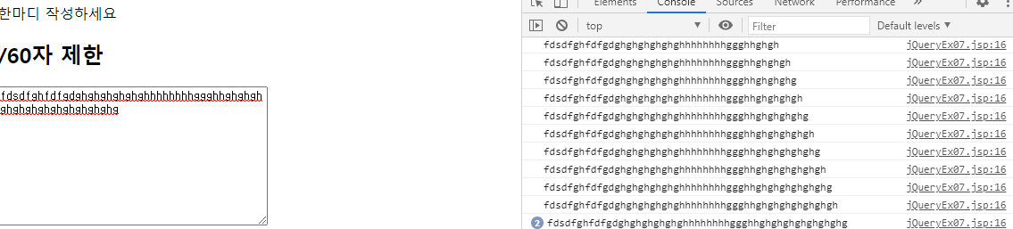

글 글자수 콘솔에서 보기

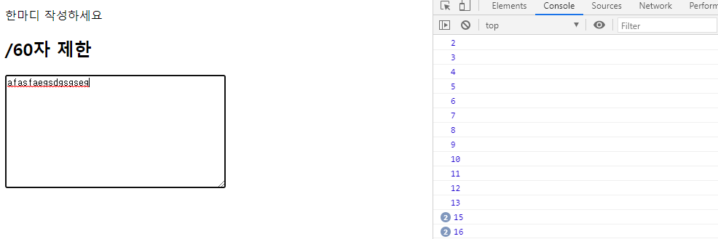

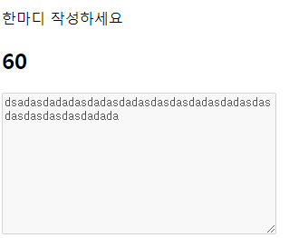

//더 이상 글을 쓸 수 없도록 처리

$(**this**).attr('disabled','disabled'); //attribute(속성호출, value);

jQueryEx08.jsp 입력값 받아오기, 속성 받기

//속성 받아오기

/* html tag 안에 속성줄때 attribute(attr)이용 - attr(속성, value), value를 안주면 속성을 받아올 수 있음. */

**var** form = $(**this**).attr('name');

jQueryEx09.jsp 체크박스

**var** attr = all.attr('checked'); //속성을 문자열로 가져옴, 변경사항 인식 못함

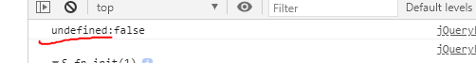 null 터짐

**var** prop = all.prop('checked'); //속성의 프로퍼티 값을 가져옴. 추후의 움직임까지

인식 가능함. 보통 이놈을 많이 쓴다.

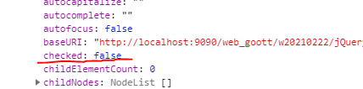

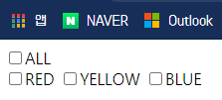

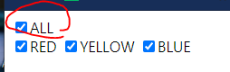

All 체크하면 밑 다 체크

jQueryEx10.jsp

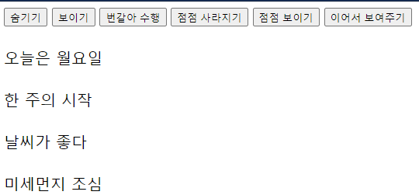

숨기기(hide), 보이기(show) 기능이 아래부터 숨겨지고, 위에부터 펼치면서 보여 진다.

번갈아 수행(toggle)은 말그래도 보이기, 숨기기 toggle함

jQueryEx12.jsp 드롭다운 메뉴 만들기

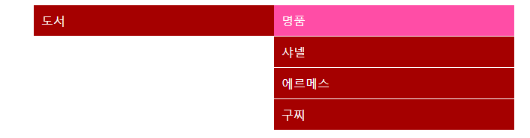

스크립트로 메뉴 동작 animation effect 넣기

jQueryEx13.jsp 이미지에 효과를 주기

